藤本 雛澪 三味線ミニライブ
日常生活ではなじみの薄い日本の民謡ですが、その歌詞や唄のおこりを調べてみると、おとぎ話のような楽しい内容だったり、昔の人が言葉にできない思いや希望を託したものだったり、全国各地の素朴な生活やお祝いごとが紹介されていたりして、大変興味深いものです。
また、民謡の伴奏に使われる三味線はこの大阪の地で生まれた楽器なんです。
私は普段は民謡の解説とともに弾き唄いライブをさせていただいていますが、現在の社会情勢にあわせ、唄なしお話なしマスク着用の三味線ミニライブを開催いたします。
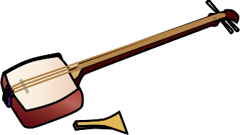
三味線：藤本 雛澪（藤本流民謡三味線）
時間：20分程度
料金：1人500円 ただし参加者5人未満の場合は全員で2500円
場所：公共のスペース・ゲストハウスのロビーや談話室・その他
依頼方法：開催希望の1週間前までに下記までご連絡ください。
開催日時についてはご希望にそえない場合があります。
第三希望くらいまでご提案いただけると助かります。
連絡先：藤本 雛澪HP https://www.hinamio.com/
お問合せページより入力をお願いします。
※ライブの録音・録画はご遠慮ください。また、写真撮影はOKですがSNSなどへのアップはご遠慮ください。

